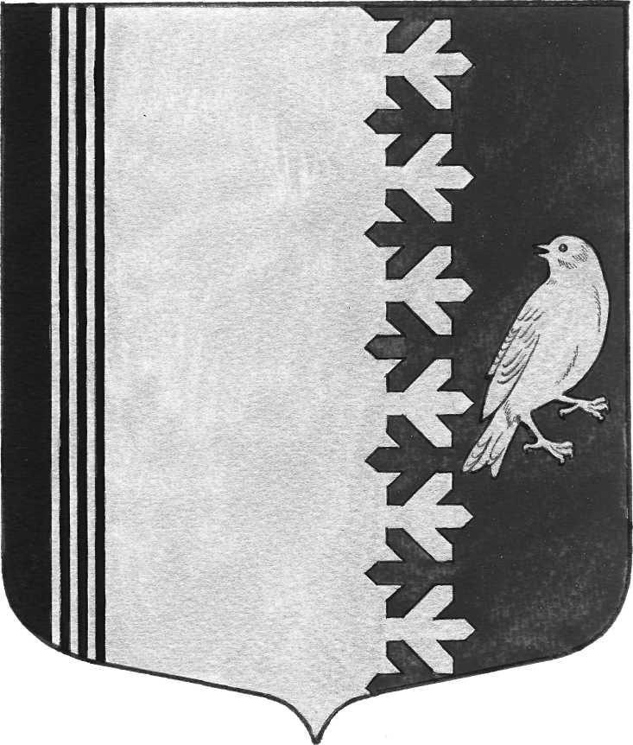
СОВЕТ ДЕПУТАТОВ МУНИЦИПАЛЬНОГО ОБРАЗОВАНИЯ
ШУМСКОЕ СЕЛЬСКОЕ ПОСЕЛЕНИЕ
КИРОВСКОГО МУНИЦИПАЛЬНОГО РАЙОНА
ЛЕНИНГРАДСКОЙ ОБЛАСТИ
ЧЕТВЕРТОГО СОЗЫВА
РЕШЕНИЕ
от 14 мая 2024 года №29

О внесении изменений в решение совета депутатов муниципального образования Шумское сельское поселение Кировского муниципального района Ленинградской области от 26 августа 2022 года № 25 «О внесении изменений в решение совета депутатов муниципального образования Шумское сельское поселение Кировского муниципального района Ленинградской области от 14 сентября 2019 года № 8 «О формировании постоянных комиссий совета депутатов муниципального образования Шумское сельское поселение Кировского муниципального района
Ленинградской области»

На основании решения совета депутатов муниципального образования Шумское сельское поселение Кировского муниципального района Ленинградской области от 19 апреля 2024 года № 26 «О досрочном сложении полномочий депутата совета депутатов муниципального образования Шумское сельское поселение Кировского муниципального района Ленинградской области Мавриной Т.А.», в соответствии со ст. 25 Положения о совете депутатов муниципального образования Шумское сельское поселение муниципального образования Кировский муниципальный район Ленинградской области, утвержденного решением совета депутатов от 15.12.2005 г. № 26, решили:
Внести изменения в решение совета депутатов муниципального образования Шумское сельское поселение Кировского муниципального района Ленинградской от 26 августа 2022 года № 25 «О внесении изменений в решение совета депутатов муниципального образования Шумское сельское поселение Кировского муниципального района Ленинградской области от 14 сентября 2019 года № 8 «О формировании постоянных комиссий совета депутатов муниципального образования Шумское сельское поселение Кировского муниципального района Ленинградской области»:
- Сформировать следующие постоянные комиссии совета депутатов:
1.1. По бюджету, экономике, собственности и инвестициям, промышленности, транспорту, ЖКХ, агропромышленному комплексу и связи в составе:
- Дудик В.И., Захарчук А.А., Кочешвили Д.А., Ибрагимов М.С.
1.2. По социальным вопросам, законности, административно-территориальному устройству и местному самоуправлению составе:
- Ибрагимов М.С., Дудик В.И., Трошкина Л.С., Семенова З.Э.
1.3. Ревизионную комиссию в составе:
- Ибрагимов Ю.С., Трошкина Л.С., Семенова З.Э., Ибрагимов М.С.

Глава муниципального образования В.Л.Ульянов
Разослано: дело, прокуратура КМР, газета «Вестник муниципального образования Шумское сельское поселение Кировского муниципального района Ленинградской области»

